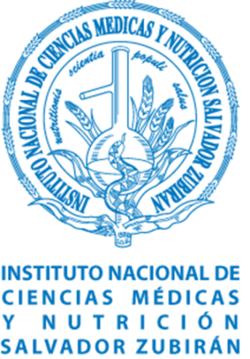

CONVOCATORIA PARA EL SERVICIO SOCIAL EN EL ÁREA DE CIENCIAS SOCIOMÉDICAS

DIRECCIÓN DE NUTRICIÓN
INSTITUTO NACIONAL DE CIENCIAS MÉDICAS Y NUTRICIÓN
SALVADOR ZUBIRÁN

LUGAR

Dirección de Nutrición
Departamento de Estudios Experimentales y Rurales y
Departamento de Vigilancia Epidemiológica
Instituto Nacional de Ciencias Médicas y Nutrición “Salvador Zubirán”

REQUISITOS

- Pasantes de las licenciaturas en nutrición, antropología, sociología, trabajo social, historia, estudios latinoamericanos, enfermería, promoción de la salud, agronomía, psicología social, entre otras.
- Promedio mínimo de 8.0.
- Interés en investigación en las áreas de salud pública, antropología y sociología médica y alimentaria, salud colectiva, medicina social, desarrollo rural, epidemiología histórica, crisis alimentaria con un enfoque intercultural, de género y ecosistémico.
- Comprensión de lectura de textos académicos en inglés.
- Presentar un ensayo, entre 2500 y 2800 palabras, sobre el tema solicitado por alguna investigadora o investigador.
- Contar con seguro médico.
- Enviar por correo electrónico los siguientes documentos en un solo archivo en formato PDF:

  - Currículum Vitae
  - Tira de materias con calificaciones de las materias cursadas y promedio general.
  - 2 cartas de recomendación de profesoras/es de la universidad de procedencia
  - Carta de motivos
  - Carta de Presentación de la Universidad de Procedencia.
  - Carta de no inconveniente para realizar actividades de campo fuera del Instituto y de la CDMX, de acuerdo con los requerimientos de los proyectos que se realicen en el departamento.
  - Formato de datos con letra de molde (Anexo 1)

ACTIVIDADES ACADEMICAS

- Participar en las diversas actividades que se les asigne por las y los investigadores del departamento adscrito.
- Participar activamente en la ejecución, análisis y presentación de los resultados de investigación en diferentes espacios académicos.

DURACIÓN

6 (480 horas) o 12 meses de acuerdo con los requisitos de la Universidad de procedencia

PROCESO DE SELECCIÓN

1. Recepción de documentos por correo electrónico
2. Entrevista con las y los investigadores
3. Revisión de los documentos y del ensayo
3. Resultado de aceptación

DIRECCION DE NUTRICION

Director:

Dr. Carlos A. Aguilar-Salinas
Instituto Nacional de Ciencias Médicas y Nutrición Salvador Zubirán,
Vasco de Quiroga No. 15, Col. Sección XVI
Delegación. Tlalpan, CP. 14080, México DF

Informes para Servicio Social y datos para envío de documentos

Dra. Monserrat Salas Valenzuela
Dra. Sara Elena Pérez-Gil Romo
Instituto Nacional de Ciencias Médicas y Nutrición Salvador
Ext. 2804 y 2805

Fotografía
ANEXO 1
SERVICIO SOCIAL 2020
FORMATO DE DATOS GENERALES UIEM

Nombre (s) y Apellidos
Teléfono con lada  Fijo:  Celular: | Correo electrónico:
Edad | Estado Civil:
Teléfono y datos de contacto en caso de emergencia
Lugar de nacimiento | Lugar de residencia
Universidad de Procedencia
Promedio final o al momento de enviar documentación:
¿Ha considerado hacer solicitud en éste u otros Institutos para realizar su Servicio Social?.
De ser afirmativa su respuesta especifique en cuáles Instituciones o en que departamentos dentro de ésta Institución.

¿Cuál es la razón principal por la que desea realizar su servicio social en la Dirección de Nutrición?

¿Requiere de Tesis o Informe final de Proyectos para la Titulación?
¿Tiene algún seguro de gastos médicos?

